第9章 图书进存销系统

9.1 项目简介
本章介绍如何开发一个CS结构的图书进存销系统，该系统的主要有出版社管理、书本管理、书的入库管理、销售管理等功能，通过这些简单的功能，可以让我们了解如何利用JDBC进行数据库操作、如何使用Java的反射机制以及如何对系统进行分层等知识点。

9.2 建立界面
在实现功能前，我们需要为这个系统建立界面和设计数据库，本小节将建立在这个小系统中所需要的各个界面。

9.2.1 登录界面
在进入系统前，我们需要经过简单的认证才能进入，因此需要提供一个简单的登录界面，当输入用户名和密码都正确时，就可以进入系统。需要建立的登录界面如图9.1所示。
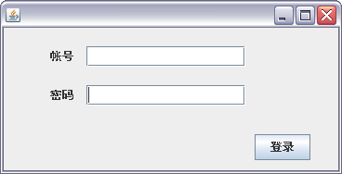
图9.1 登录界面
界面非常的简单，只是两个输入框，一个按钮即可实现。帐号输入框使用的是JTextField类，而密码输入框使用的是JPasswordField类，使用JPasswordField对象并不会显示原始输入的字符。在本章中，我们将在最后再去实现用户的登录，先去实现系统的销售和入库功能。

9.2.2 销售管理界面
销售管理界面主要用于进行书的销售操作，添加一本需要交易的书、从交易列表中移除该书、进行交易等操作，在本界面的上半部分为交易记录列表，我们约定交易记录列表所显示的为今天进行的交易，并提供一个输入日期的输入框，可以根据日期进行查询该天的交易记录。本界面的下半部分为显示某笔交易的具体信息，包括该笔交易所涉及的金额、销售量、交易日期、交易所涉及的书等信息。初步的界面如图9.2所示。
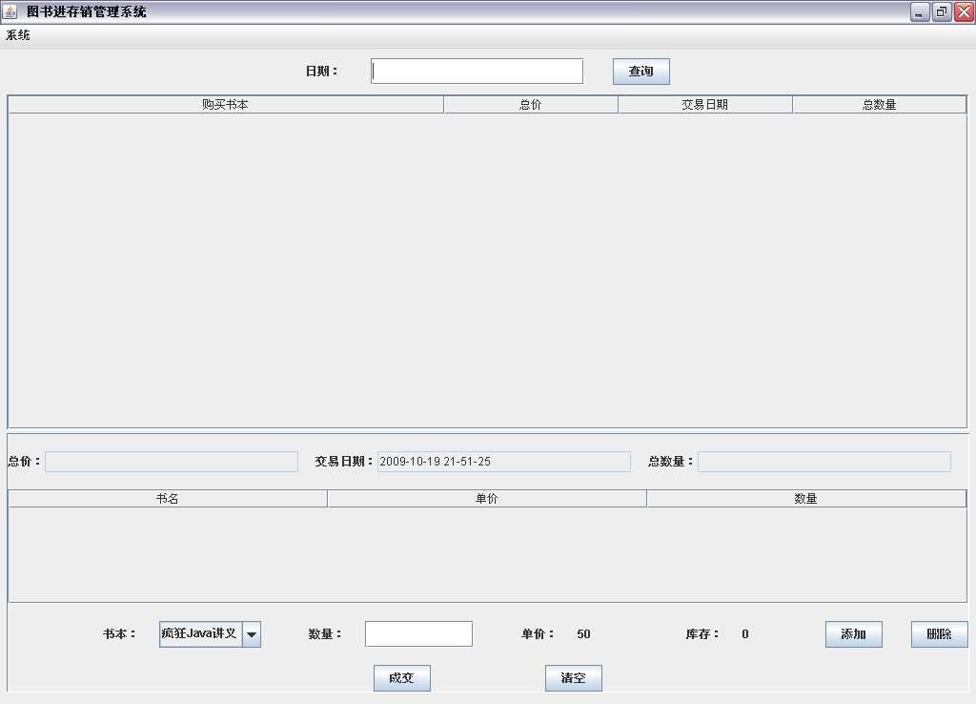
图9.2 销售界面
如图9.2，销售管理界面的交易记录列表中，每列的字段分别为该交易所涉及的书本名、总价、交易日期、总数量。销售管理界面的下面部分，是显示具体某笔交易的界面，显示对应某笔交易的总价、交易日期、总数量、交易涉及书的列表，其中交易中涉及书的列表中，包括书的书名、单价、和本次交易中该本书出售的数量。交易中涉及的书列表下，可以选择书和输入书的数量，并提供添加和删除按钮，当选择了一本书并输入相应的交易数量，再点击添加时，即可向交易涉及的书列表中添加书的记录，当然也可以进行删除操作。在界面的最上面，有一个查询按键，可以输入日期进行交易记录查询。
注：具体某笔交易的界面（界面的下面部分），总价、交易日期和总数量是不可输入的，这是由于总价是由各本书的单价乘以交易数量得出来的，交易日期是当前交易时系统的时间为准的，总数量是各本书的交易数量总和，因此并不需要人手进行输入。
另外，如果在书本的下拉框中选择了某本书时，将会带出该本书的单介和库存，好让使用者在操作时对该本书的状况有所了解。
在本例中，每一个界面对应一个JPanel，每个界面都是一个JPanel类的子类，销售管理界面里面是一个JSplitPane对象，上面放一个个JScrollPane对象，下面部分也是一个JScrollPane对象。上面的JScrollPane对象主要存放一个JTable，下面的JScrollPane主要放一些Box对象进行布局，详细请看图书进存销系统代码清单中的SalePanel类。

9.2.3 入库管理界面
入库管理界面和销售管理界面的布局大致相同，只是其中的数据列和文字有所差距。入加管理界面如图9.3所示。
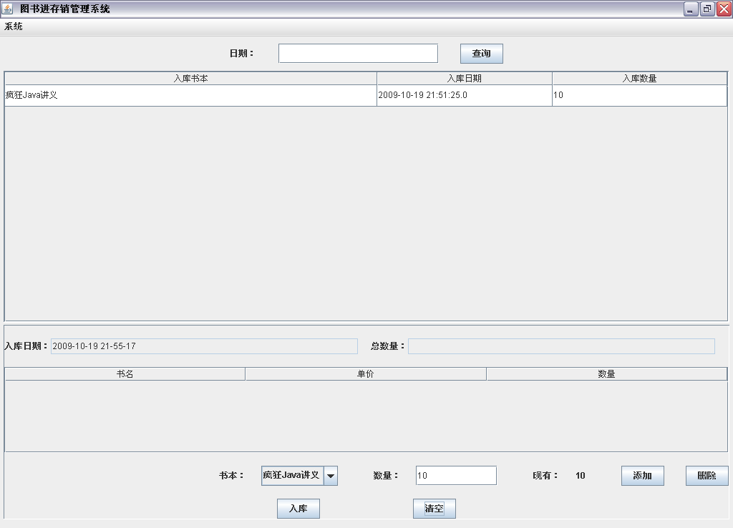
图9.3 库存管理界面
与销售管理界面类似，上面的列表是入库记录，一条入库记录包括入库时所涉及的书本、入库日期和入库书本的总数量。界面下面部分是具体某条入库记录的具体信息，包括入库日期、总数量和入库书本的列表，同样地，入库日期与总数量都不可以手动输入。在新增一条入库记录时，可以向书本列表添加和删除书本，表示该入库记录中所涉及的书本及对应的数量。
注：在选择某本书时，需要自动带出该书的库存。
在本例中，入库管理界面对应的类为RepertoryPanel类，是JPanel的子类。

9.2.4 书本管理界面
书本管理界面主要包括书本的查询、列表、查看等功能，书本在本例中作为基础数据的角色，主要用于销售和入库。这里需要注意的是，在新增一本书的时候，该书的库存为0，只有经过销售和入库才会对书的库存量产生影响。书的基本信息除了书名、价格介绍、所属出版社和书的种类外，还需要有书的图片，为简单起见，本例中的每本书只有一张图片，因此不需要另外建立表来存放书的图片。书本管理界面如图9.4所示。
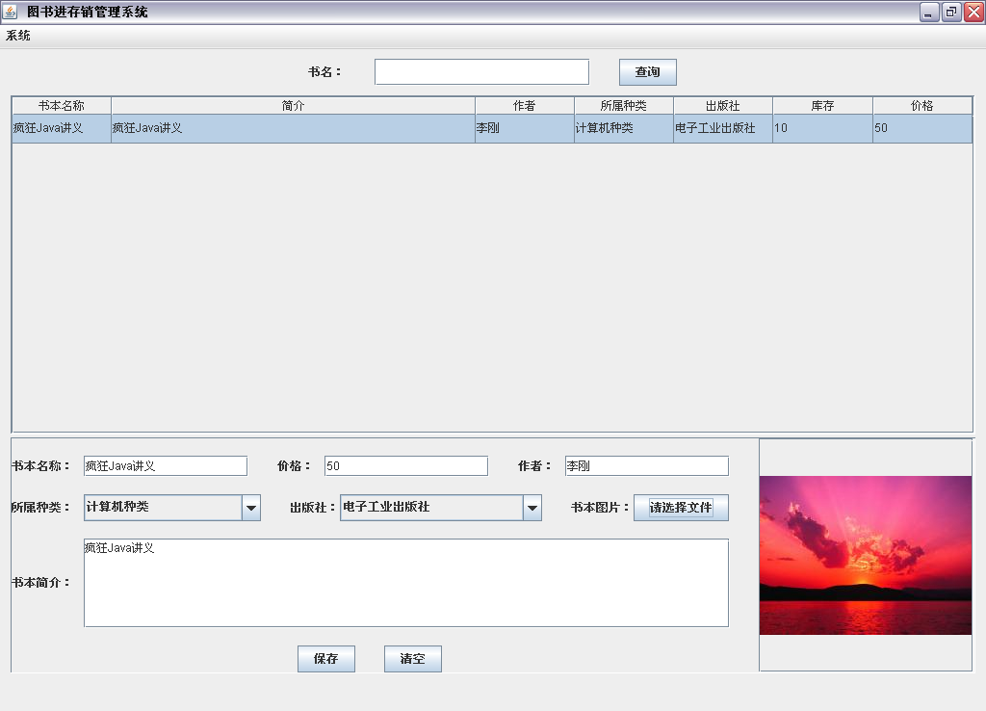
图9.4 书本管理界面
书本管理界面上面的列表主要显示书本名称、简介、所属种类、出版社、库存数量和价格这些信息，此处的书本名称与销售管理（入库管理）界面中的书本名称有所区别，这里的书本名称的列宽较窄，这是由于销售（入库）中所涉及的是多本书，而书本管理界面中每一条书的记录只是代表一本书。
在界面的下方有一个表单，用于查看、修改和添加书本操作，表单的右边是书的图片显示区，用于显示书本所对应的缩略图，当用户点击缩略图的时候，可以弹出新的窗口用于展示大图。
与前面的界面一样，在程序中，我们新增一个BookPanel作为该界面。

9.2.5 种类管理界面
书的种类，表示一本书是属于哪个种类的，例如计算机、文学、法律等等，这些都是书的种类，我们提供一个种类管理界面，可以用于管理各个种类。种类在本例中与书本一样，属于基础数据。新增种类并不需要任何约束，只需要输入种类的名称即可。在书的管理界面中，如果需要添加一本书，必须选择该书所对应的种类。种类管理界面如图9.5所示。
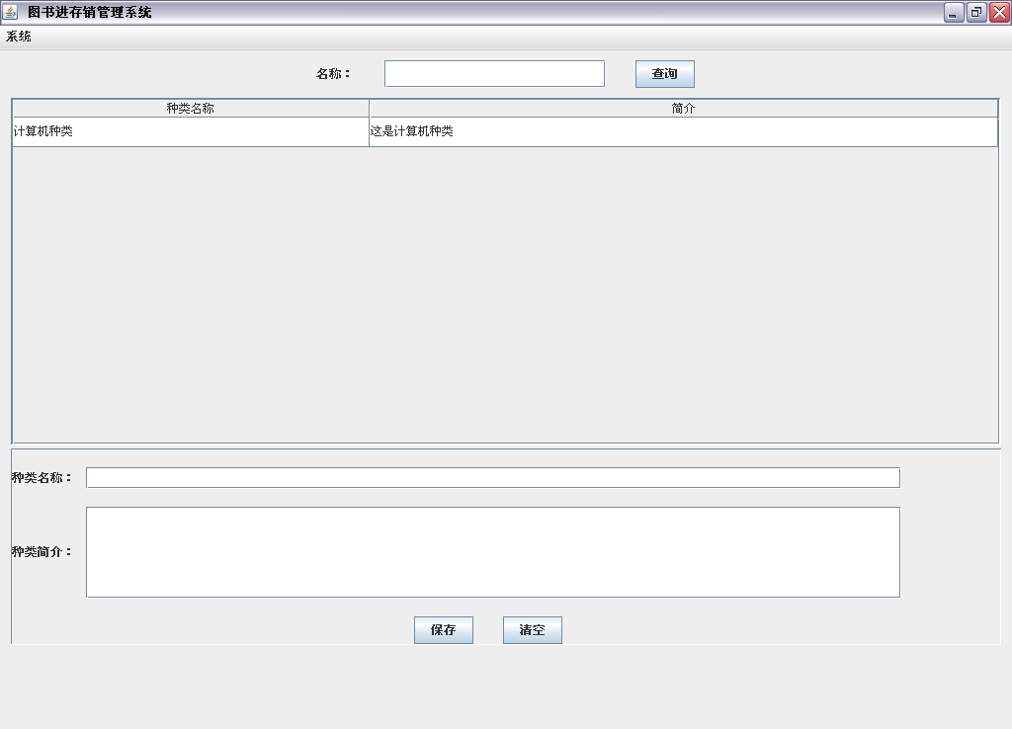
图9.5 种类管理界面
如图9.5所示，种类管理界面并不复杂，上面是一个简单的列表，下面是普通的查看、新增与修改的表单。在程序中，我们新增一个TypePanel作为该界面。

9.2.6 出版社管理界面
添加一本书，除了需要有种类之外，还需要选择该书的出版社，我们提供一个出版社管理界面。如图9.6所示。
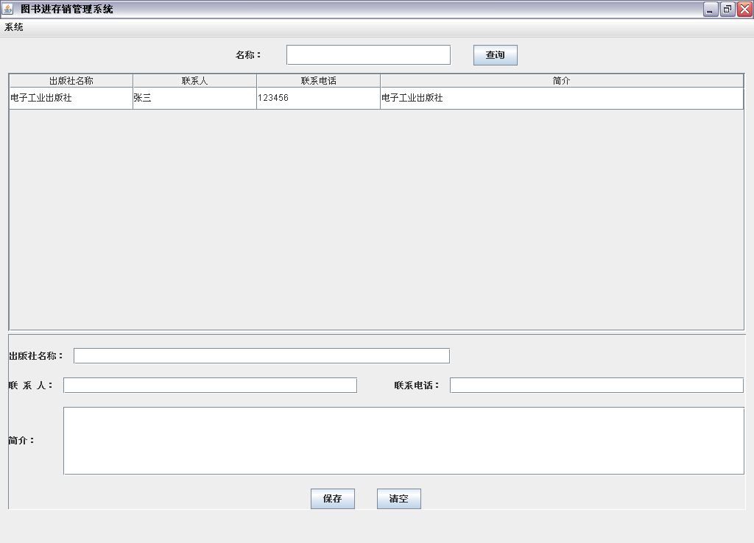
图9.6 出版社管理界面
出版社列表中，主要显示出版社名称、联系人、联系电话和简介这些信息，下面的表单与前面几个界面的表单类似，都是用于查看、修改和新增。在程序中，我们新增一个ConcernPanel来表示这个界面。
从9.2.2到9.2.6的各个系统界面，都是存在于一个JFrame中，我们可以提供菜单，当点击了某个菜单的时候，JFrame中的各个JPanel对象隐藏，只显示对应的那个JPanel。
到此，我们所需要的界面已经全部完成了，在9.2.7中我们将对各个界面的代码进行优化，再去为主界面加上相应的菜单，我们的界面就全部完成。

9.2.7 修改界面代码
本例中涉及的各个界面，我们可以发现界面几乎都大同小异，界面上面部分是一个列表，下面是一个表单，因此，我们可以将这几个界面的共同部分提取出来，作为每个界面对象（JPanel）的父类，将一些可以重用的代码提升至父类，并可以使用“模板方法”，提供一些抽象的方法让各个子类去实现。
以下代码为各个界面对象的父类（CommonPanel）的代码。
代码清单：code\book\src\org\crazyit\book\ui\CommonPanel.java
private JTable table; //存放数据的table
protected Vector<Vector> datas; //列表数据
public void setJTable(JTable table) {
this.table = table;
}
public JTable getJTable() {
return this.table;
}
public Vector<Vector> getDatas() {
return datas;
}
public void setDatas(Vector<Vector> datas) {
this.datas = datas;
}
//将数据设置进JTable中
public void initData() {
if (this.table == null) return;
DefaultTableModel tableModel = (DefaultTableModel)this.table.getModel();
//将数据设入表格Model中
tableModel.setDataVector(getDatas(), getColumns());
//设置表格样式
setTableFace();
}
//刷新列表的方法
public void refreshTable() {
initData();
getJTable().repaint();
}
//获取表列集合, 由子类去实现
public abstract Vector<String> getColumns();
//设置列表的样式, 由子类去实现
public abstract void setTableFace();
//设置数据列表的方法，由子类去实现
public abstract void setViewDatas();
//清空界面下边的列表
public abstract void clear();
//给子类使用的方法, 用于获取一个列表的id列值
public String getSelectId(JTable table) {
int row = table.getSelectedRow();
int column = table.getColumn("id").getModelIndex();
String id = (String)table.getValueAt(row, column);
return id;
}
以上的代码，提供一个JTable的属性，这是因为每个界面中都有一个主要的列表对象，例如销售管理界面中的销售记录列表、书本管理界面中的书本列表等。注意代码中的黑体部分，都是由子类去实现的方法，getColumns()由子类去提供列表的列集合；setTableFace()是由子类去设置JTable的显示，例如需要设置某一列的宽度或者设置列表的行高等等；而setViewDatas()方法是重新去数据库读取数据，由子类去实现；clear()方法是刷新每个界面下边的表单，同样由子类去实现。在CommonPanel中提供了一个getSelectId方法，用来获得JTable属性中所选中的某一行中id列的值，也就是意味着在列表中，必须要有一个列名叫做id的列。
父类定义好规范之后，子类就可以根据不同的情况，给父类不同的列，让父类进行显示，除了需要提供列的集合外，还需要提供数据，也就是CommonPanel中的datas属性。我们这里提供了一个setViewDatas的方法，主要从数据库中读取相关的数据，再调用父类的initDatas方法构建列表。那么存放各个界面对象的JFrame类中，可以提供一个方法，当界面发生转换时，就调用setViewDatas方法，具体代码如下。
代码清单：code\book\src\org\crazyit\book\ui\MainFrame.java
//切换各个界面
private void changePanel(CommonPanel commonPanel) {
//移除当前显示的JPanel
this.remove(currentPanel);
//添加需要显示的JPanel
this.add(commonPanel);
//设置当前的JPanel
this.currentPanel = commonPanel;
this.repaint();
this.setVisible(true);
//调用CommonPanel的方法重新读取数据并刷新列表
commonPanel.setViewDatas ();
//清空界面下边的表单
commonPanel.clear();
}
以上代码的黑体部分，调各个界面对象父类的setVieweDatas方法重新读取数据并刷新列表，各个界面中转换时，当点击了对应的菜单后，再进行转换（调用changePanel方法）。
代码清单：code\book\src\org\crazyit\book\ui\MainFrame.java
private Action sale = new AbstractAction("销售管理", new ImageIcon("images/sale.gif")) {
public void actionPerformed(ActionEvent e) {
//调用转换的方法
changePanel(salePanel);
}
};
以上代码表示点击了销售管理的菜单后，就调用changePanel方法，转换界面并初始化数据。
另外，每个界面的主列表我们使用一个CommonJTable对象，该对象继承于JTable，我们并不需要让列表的每个单元格可以编辑，因此重写JTable的isCellEditable方法即可，代码如下。
代码清单：code\book\src\org\crazyit\book\ui\CommonJTable.java
public class CommonJTable extends JTable {
public CommonJTable(TableModel dm) {
super(dm);
//设置表格只能选择一行
getSelectionModel().setSelectionMode(ListSelectionModel.SINGLE_SELECTION);
}
//重写父类的方法, 使所有的单元格不可编辑
public boolean isCellEditable(int row, int column) {
return false;
}
}
做了以上的准备工作后，就可以修改各个界面对应的类，去继承CommonPanel即可，实现getColumns()、setTableFace()、setViewDatas()和clear()方法，而数据暂时不必提供，下一节我们将开始设计数据库。

9.3 设计系统数据库
在9.2中我们已经建立了系统的相关界面，接下来，这一小节将设计这个系统的数据库。本例使用的是MySQL5.0作为数据库。在设计数据库前，我们可以确定，系统相关的表，从最基础开始，有出版社表、书的类型表、书表、入库记录表和销售记录表，其中，一条入库记录中涉及多本书，一条销售记录也涉及多本书，因此还需要书的入库记录表和书的销售记录表，一条书的入库记录对应一本书，该条书的入库记录属于某一条入库记录，可以理解成这是书与入库记录的关系表，同样地，书的销售记录与书的入库记录一样。
如果上面的文字难以理解，可以看下面的数据库结构，更有助于理解。在设计各个表前，我们需要创建数据库，在MySQL中，创建BOOK_SYSTEM数据库，具体的SQL语句如下：
-- 创建DATABASE
CREATE DATABASE IF NOT EXISTS BOOK_SYSTEM;
-- 使用BOOK_SYSTEM
USE BOOK_SYSTEM;
MySQL中的CREATE和USE语法可查看MySQL的帮助文档。

9.3.1 设计出版社表
在9.2.6中，我们已经建立了出版社的管理界面，现在只需要根据界面来设计数据库即可。我们在MySQL中建立表T_PUBLISHER，出版社表包括的字段有：
- ID：主键ID。
- PUB_NAME：出版社名称。
- PUB_TEL：联系电话。
- PUB_LINK_MAN：联系人。
- PUB_INTRO：出版社简介。
由于出版社是最基础的数据，因此不需要其他的外键关系。以下为创建T_PUBLISHER这个表的SQL。
-- 出版社
CREATE TABLE IF NOT EXISTS `T_PUBLISHER` (
`ID` int AUTO_INCREMENT NOT NULL, -- 主键生成策略为自动增长
`PUB_NAME` varchar(50), -- 出版社名称
`PUB_TEL` varchar(50), -- 联系电话
`PUB_LINK_MAN` varchar(50), -- 联系人
`PUB_INTRO` varchar(200), -- 简介
PRIMARY KEY (`ID`) -- 声明主键
);
如果你有MySQL的一些管理工具，可以使用这些工具进行创建表，并不需要自己书写SQL语句，但笔者还是希望能够自己尝试去编写这些SQL，因为对于初学者而言，可以自己去编写这些SQL，无疑是对自己能力的一种提高。

9.3.2 设计种类表
种类表与出版社表一样，并不复杂，也没有任何的外键，根据9.2.5的界面，就可以确定需要哪些字段了。创建T_BOOK_TYPE表，包括以下的字段：
- ID：主键ID
- TYPE_NAME：种类的名称。
- TYPE_INTRO：种类的简介。
只有简单的三个字段，创建的SQL如下。
-- 书种类
CREATE TABLE IF NOT EXISTS `T_BOOK_TYPE` (
`ID` int AUTO_INCREMENT NOT NULL, -- 主键生成策略为自动增长
`TYPE_NAME` varchar(50), -- 种类名称
`TYPE_INTRO` varchar(200), -- 种类简介
PRIMARY KEY (`ID`)
);

9.3.3 设计书表
在9.2.4的界面中，我们可以看到，一本书所需要的字段包括：书名、简介、作者、所属种类、出版社、缩略图地址、库存和价格，种类表和出版社表已经在9.3.2与9.3.1中设计了，只需要为书表添加外键关系即可，新增表T_BOOK，以下为书表各个字段的描述：
- ID：主键ID
- BOOK_NAME：书的名字。
- BOOK_INTRO：书的简介。
- BOOK_PRICE：书的单价。
- TYPE_ID_FK：书所属的种类ID外键。
- PUB_ID_FK：出版社外键。
- IMAGE_URL：缩略图的地址。
- AUTHOR：作者名称。
- REPERTORY_SIZE：库存量。
这里需要注意一下，书的名字、简价、单价、所属的种类、出版社、缩略图和作者，都可以在界面中通过输入或者选择写入到数据库中，但是库存量是由销售与入库决定的，因此在修改书的时候，不可以设置书的库存量。创建该表的SQL如下。
-- 书
CREATE TABLE IF NOT EXISTS `T_BOOK` (
`ID` int AUTO_INCREMENT NOT NULL, -- ID字段，自增
`BOOK_NAME` varchar(50), -- 书名称
`BOOK_INTRO` varchar(200), -- 书简介
`BOOK_PRICE` double, -- 书的单价
`TYPE_ID_FK` int NOT NULL, -- 种类外键
`PUB_ID_FK` int NOT NULL, -- 出版社外键
`IMAGE_URL` varchar(200), -- 缩略图URL
`AUTHOR` varchar(200), -- 作者
`REPERTORY_SIZE` bigint(10), -- 库存数量
FOREIGN KEY (`TYPE_ID_FK`) REFERENCES `T_BOOK_TYPE` (`ID`), -- 声明种类的外键
FOREIGN KEY (`PUB_ID_FK`) REFERENCES `T_PUBLISHER` (`ID`), -- 声明出版社外键
PRIMARY KEY (`ID`)
);

9.3.4 设计入库记录表
在设计入库记录前，我们需要知道的是，一个入库记录，包含多本书的入库，也就是说，一次入库，有可能入库多本书。入库记录，只需要记录入库的时间即可，新建T_IN_RECORD表，该表的字段如下：
- ID：主键ID。
- RECORD_DATE：入库日期。
以下为创建该表的SQL。
-- 入库记录表, 一次入库会入多本书
CREATE TABLE IF NOT EXISTS `T_IN_RECORD` (
`ID` int AUTO_INCREMENT NOT NULL,
`RECORD_DATE` datetime, -- 入库日期
PRIMARY KEY (`ID`)
);
设计完入库记录后，我们还需要考虑，一次入库涉及了多本书，因此需要添加一个关系表，用来表示一次入库中所涉及的书。创建T_BOOK_IN_RECORD表，该表的字段如下：
- ID：该表的主键ID
- BOOK_ID_FK：书的外键，表示这一条书的入库记录所对应的书。
- T_IN_RECORD_ID_FK：入库记录的外键，表示这一条书的入库记录所对应的是哪一次入库，这个关系也表示了一次入库可以有多条书的入库记录。
- IN_SUM：这一条书的入库记录中对应的书的入库数量。
创建的SQL语句如下。
-- 书的入库记录
CREATE TABLE IF NOT EXISTS `T_BOOK_IN_RECORD` (
`ID` int AUTO_INCREMENT NOT NULL, -- ID自增
`BOOK_ID_FK` int, -- 入库的书
`T_IN_RECORD_ID_FK` int, -- 对应的入库记录
`IN_SUM` int(10), -- 入库数量
FOREIGN KEY (`BOOK_ID_FK`) REFERENCES `T_BOOK` (`ID`), -- 声明书的外键
FOREIGN KEY (`T_IN_RECORD_ID_FK`) REFERENCES `T_IN_RECORD` (`ID`), -- 声明入库记录外键
PRIMARY KEY (`ID`)
);
注：在入库表中，并没有提供入库总数量这个字段，这是由于入库总数量是各本书的入库数量的总和。因此并不需要在数据库中提供字段，只需要在程序中进行计算即可。
创建完了这两个表之后，就完成了书的入库相关表的设计。

9.3.5 设计销售记录表
销售记录表与入库记录表大同小异，都是需要创建一个销售表，再创建书的销售表。一条销售记录对应多条书的销售记录，一次销售所涉及多本书，与入库记录一样，都通过一个中关系表来体现这种关系。销售记录表的字段如下：
- ID：ID主键。
- RECORD_DATE：交易日期。
创建该表的SQL如下。
-- 交易记录表, 一个交易记录包括多个书的销售记录, 一次交易可能有多本书
CREATE TABLE IF NOT EXISTS `T_SALE_RECORD` (
`ID` int AUTO_INCREMENT NOT NULL,
`RECORD_DATE` datetime,-- 交易日期
PRIMARY KEY (`ID`)
);
创建了交易表后，再去设计书的交易表，具体字段与书的入库记录表相似：
- ID：主键ID
- BOOK_ID_FK：该条书的交易记录所对应的书。
- T_SALE_RECORD_ID_FK：该条书的交易记录所对应的交易记录。
- TRADE_SUM：该记录中对应的书的交易数量。
创建书的入库记录表的SQL如下。
-- 书的销售记录, 一条记录对应一本书
CREATE TABLE IF NOT EXISTS `T_BOOK_SALE_RECORD` (
`ID` int AUTO_INCREMENT NOT NULL,
`BOOK_ID_FK` int, -- 销售的书
`T_SALE_RECORD_ID_FK` int, -- 该书的销售记录所对应的交易记录
`TRADE_SUM` int(10), -- 销售数量
FOREIGN KEY (`BOOK_ID_FK`) REFERENCES `T_BOOK` (`ID`),
FOREIGN KEY (`T_SALE_RECORD_ID_FK`) REFERENCES `T_SALE_RECORD` (`ID`),
PRIMARY KEY (`ID`)
);
注：交易表中并没有提供交易总价和交易总数量这两个字段，这是由于这两个值是由各本书的交易量所决定的。
到此，数据库各个表的结构已经设计完成了，各个表的结构都十分简单，只有库存与销售两个模块的表相对复杂了一点。在下一节中，我们将讲解如何使用Java的反射进行对象与表的映射与使用JDBC进行数据库操作等知识。

9.4 开发前的准备工作
在9.3小节中，数据库已经设计好了，接下来可以准备开发的工作了。其实当设计好数据库，我们就可以进行开发，本小节中所讲的开发准备工作，是指编写一些公用的方法，例如JDBC的基本操作，包括查询、修改等。将一些可以重用的代码先编写好，再去进行业务开发，到业务开发的时候，可以事半功倍。

9.4.1 设计表的对应类
在9.3中，已经设计了系统所需要的各个表，包括出版社表、书种类表、书表等，那么现在，我们需要为这些表建立相应的对象，每一个表可以对应一个对象。可以为每个表的对象先建立一个父类，由于每个表中都有ID一列，因此我们可以建立一个父类，提供ID字段。
新建各个表对应对象的父类ValueObject，ValueObject的代码如下。
代码清单：code\book\src\org\crazyit\book\vo\ValueObject.java
public class ValueObject {
//ID字段,对应数据库中的ID列
private String ID;
//省略setter和getter方法
}
该类只提供了一个ID字段，并提供setter和getter方法，注意，ID属性必须与数据库中表的ID列名字对应，由于这个是各个表对象的父类，因此需要约定每个表的主键命名必须为ID，为什么需要这样，在下面章节将会详细讲述。
建立了父类ValueObject后，此时再去新建出版社所对应的实体Concern类，一个Concern对象代表一个出版社，该类继承于ValueObject，此外，出版社表中有的字段，都需要在这个类中反应出来。Concern类代码如下。
代码清单：code\book\src\org\crazyit\book\vo\Concern.java
public class Concern extends ValueObject {
//出版社名称
private String PUB_NAME;
//出版社电话
private String PUB_TEL;
//联系人
private String PUB_LINK_MAN;
//简介
private String PUB_INTRO;
//省略各个属性的getter和setter方法
}
注意各个属性的命名，必须要与数据库中表的字段一致，由于继承了ValueObject类，因此不需要提供ID字段。按照建立Concern对象的方法，再去建立Type对象、Book对象，Type代表书本类，Book代表书类型。在Book类中需要注意的是，由于书表中有两个键，分别是种类的外键TYPE_ID_FK和出版社的外键PUB_ID_FK，同样地也提供这两个类属性，并不是提供种类的对象（Type）和出版社的对象（Concern），另外所有属性类型都需要为String。
Type的代码如下，代码清单：code\book\src\org\crazyit\book\vo\Type.java
public class Type extends ValueObject {
//名称
private String TYPE_NAME;
//简介
private String TYPE_INTRO;
//省略setter和getter方法
}
Book的代码如下，代码清单：code\book\src\org\crazyit\book\vo\Book.java
public class Book extends ValueObject {
private String BOOK_NAME; //书本名称
private String BOOK_INTRO; //简介
private String BOOK_PRICE; //书的单价
private String TYPE_ID_FK; //种类外键
private String PUB_ID_FK; //出版社外键
private String REPERTORY_SIZE; //存储量
private String IMAGE_URL; //图片url
}
创建完三个基础数据表所对应的类后，接下来再去创建入库记录表对应的类、书的入库记录表对应的类、销售记录表对应的类和书的销售记录表对应的类。
入库记录类InRecord，代码清单：code\book\src\org\crazyit\book\vo\InRecord.java
public class InRecord extends ValueObject {
private String RECORD_DATE; //入库日期
//省略getter和setter方法
}
书的入库记录类BookInRecord，代码清单：code\book\src\org\crazyit\book\vo\BookInRecord.java
public class BookInRecord extends ValueObject {
private String BOOK_ID_FK; //对应书的外键, 从数据库查出来时有值
private String T_IN_RECORD_ID_FK; //对应销售记录外键
private String IN_SUM; //入库数量
//省略setter和getter方法
}
销售记录类SaleRecord，代码清单：code\book\src\org\crazyit\book\vo\SaleRecord.java
public class SaleRecord extends ValueObject {
private String RECORD_DATE; //交易日期
//省略setter和getter方法
}
书的销售记录类BookSaleRecord。
代码清单：code\book\src\org\crazyit\book\vo\BookSaleRecord.java
public class BookSaleRecord extends ValueObject {
private String BOOK_ID_FK; //该记录对应的书的外键
private String T_SALE_RECORD_ID_FK; //该记录对应的销售记录的外键
private String TRADE_SUM; //该记录所对应的书的销售数量
//省略setter和getter方法
}
到现在，与系统相关的各个表所对应的类都已经编写好了，下面小节，我们将讲解这些建立好的类在开发过程中所体现的作用。

9.4.2 编写配置读取类
由于本章涉及到数据库操作，因此与数据库相关的一些配置，例如对应数据库的相关驱动、数据库地址、用户名和密码，我们可以放到配置文件中，如果需要更换数据库或者地址，只需要修改这份配置文件即可。
建立配置文件jdbc.properties，内容如下：
//JDBC驱动
jdbc.driver=com.mysql.jdbc.Driver
//连接地址
jdbc.url=jdbc:mysql://localhost:3306/book_system
//数据库用户名
jdbc.user=book
//密码
jdbc.pass=book
建立好该文件后，再编写类去读取该文件，获得所需要的值即可。用于读取配置的PropertiesUtil类，代码如下。
代码清单：code\book\src\org\crazyit\book\jdbc\PropertiesUtil.java
public class PropertiesUtil {
private static Properties properties = new Properties();//该记录所对应的书的销售数量
private static String CONFIG = "/cfg/jdbc.properties";//配置文件的路径
//读取资源文件, 设置输入流
private static InputStream is = PropertiesUtil.class.getResourceAsStream(CONFIG);
public static String JDBC_DRIVER; //数据库驱动
public static String JDBC_URL; //jdbc连接url
public static String JDBC_USER; //数据库用户名
public static String JDBC_PASS; //数据库密码
static {
properties.load(is); //加载输入流
//获得配置的各个属性
JDBC_DRIVER = properties.getProperty("jdbc.driver");
JDBC_URL = properties.getProperty("jdbc.url");
JDBC_USER = properties.getProperty("jdbc.user");
JDBC_PASS = properties.getProperty("jdbc.pass");
}
}
读取的各个配置的作用，将在9.4.3中作详细讲解。

9.4.3 编写JDBC操作类
JDBC是Java Data Base Connectivity的简称，是Java中进行数据库连接的技术。JDBC的API提供了标准统一的SQL数据存取接口，可以让程序员不需要关心如何去连接不同的数据库，只需为不同的数据库提供不同的驱动，就可以达到连接不同数据库的要求。
在9.4.2中，我们已经提供了配置，可以修改对应的配置文件来连接数据库，jdbc.properties文件中的jdbc.driver属性，就是数据库的连接驱动，在本例中我们使用了MySQL数据库，因此需要提供MySQL的数据库驱动包。本例中使用的驱动包版本为5.1.6，如果需要最新的驱动程序，请到http://dev.mysql.com/downloads/connector/j/5.1.html下载，下载后将驱动包加到环境变量中。除了配置驱动外，还需要配置数据库的连接地址、用户名和密码，jdbc.url=jdbc:mysql://服务器ip:3306/book_system，用户名密码为你的MySQL用户密码。
配置好了之后，我们可以开始着手编写数据库的操作类，但在那之前，我们需要明确这个类帮我做些什么。首先肯定是帮我们进行数据库连接，我们之前配置了连接的相关属性，但是程序并不知道我们需要怎样去连接，接着我们需要这个类帮我们提供查询、执行SQL等功能。确定好目标后，开始编写。
新建JDBCExecutor类，该类具有属性如下：
private static String DRIVER = PropertiesUtil.JDBC_DRIVER; //获得驱动
private static String URL = PropertiesUtil.JDBC_URL; //获得url
private static String USER = PropertiesUtil.JDBC_USER; //获得连接数据库的用户名
private static String PASS = PropertiesUtil.JDBC_PASS; //获得连接数据库的密码
private Connection connection; //连接对象
private static JDBCExecutor jdbcExecutor; //维护一个本类型的对象
private Statement stmt; //维护一个本类型的对象
注：以上代码的黑体部分，由于创建一个Connection对象需要耗费很大的资源，因此我们使用单态模式，让JDBCExecutor类维护一个JDBCExecutor对象，可以在构造器中创建Connection，由于JDBCExecutor是单态的，因此可以保证在应用中只创建一个Connection，单态模式将在下一小节中详细讲述。
下面在JDBCExecutor的构造器中创建各个对象，再提供一个方法返回JDBCExecutor的实例。
代码清单：code\book\src\org\crazyit\book\jdbc\JDBCExecutor.java
//私有构造器
private JDBCExecutor() {
//初始化JDBC驱动并让驱动加载到jvm中
Class.forName(DRIVER);
//创建数据库连接
connection = DriverManager.getConnection(URL, USER, PASS);
//创建Statement对象
stmt = connection.createStatement();
}
//提供一个静态方法返回本类的实例
public static JDBCExecutor getJDBCExecutor() {
//如果本类所维护jdbcExecutor属性为空,则调用私有的构造器获得实例
if (jdbcExecutor == null) jdbcExecutor = new JDBCExecutor();
return jdbcExecutor;
}
注：在以上代码中，提供了一个JDBCExecutor的私有构造器，因为需要保持这个类只创建一次，因此不可提供public的构造器让其他类去创建JDBCExecutor的实例，外界只能通过它自己内部的一个静态方法创建JDBCExecutor实例。
编写执行查询的方法，代码清单：code\book\src\org\crazyit\book\jdbc\JDBCExecutor.java
//执行一句查询的sql, 并返回ResultSet对象
public ResultSet executeQuery(String sql) {
//利用Statement对象执行参数的sql
ResultSet result = stmt.executeQuery(sql);
return result;
}
在上面的代码中，并没有关闭ResultSet的代码，直接返回ResultSet对象，我们还需要对ResultSet对象进行一些处理，因此在这里不进行关闭操作，该方法只是简单的进行查询。
编写执行SQL的方法，代码清单：code\book\src\org\crazyit\book\jdbc\JDBCExecutor.java
//执行单句INSERT、UPDATE 或 DELETE 语句, 如果执行INSERT时, 返回主键
public int executeUpdate(String sql) {
int result = -1;
//执行SQL语句
stmt.executeUpdate(sql);
//获得主键
ResultSet rs = stmt.getGeneratedKeys();
while(rs.next()) result = rs.getInt(1); //返回最后一个主键
rs.close();
return result;
}
在以上代码中，将会返回执行该句SQL所产生的主键。到这里，我们的JDBCExecutor类已经编写完了。

9.4.4 创建数据转换工具类
在9.4.3中，JDBCExecutor中提供了一个executeQuery方法，该方法返回ResultSet对象，当时我们并没有关闭ResultSet，这是由于我们需要对该结果集进行一些封装。在本小节中将建立一个工具类，进该结果集进行封装，并返回对应的集合。
在9.4.1中，我们设计了各个表所对应的类，那么在封装的过程中，将结果集（ResultSet）中的某个值作为这些类（表对象）的属性，并负责创建这些对象，放到集合中去。新建DataUtil类，具体的代码如下。
代码清单：code\book\src\org\crazyit\book\commons\DataUtil.java
//将rs中的值封装成一个集合
public static Collection getDatas(Collection result, ResultSet rs, Class clazz) {
while (rs.next()) {
//创建类的实例
Object vo = clazz.newInstance();
//获取本对象的属性
Field[] fields = clazz.getDeclaredFields();
//获取父类的属性
Field[] superFields = clazz.getSuperclass().getDeclaredFields();
//父类的属性和自己的属性相加
Field[] allFields = addFields(superFields, fields);
//遍历所有的属性
for (Field field : allFields) {
//获得setter方法的方法名
String setterMethodName = getSetterMethodName(field.getName());
//获得setter方法
Method setterMethod = clazz.getMethod(setterMethodName, field.getType());
invokeMethod(rs, field, vo, setterMethod);
}
result.add(vo);
}
rs.close();
return result;
}
//执行一个方法, 从ResultSet中获取一个字段的数据, 调用vo的setter方法
private static void invokeMethod(ResultSet rs, Field field, Object vo,
Method setterMethod) {
//当使用ResultSet获取某个字段的时候, 如果没有该字段, 会出现SQLException, 在这里忽略该异常
String value = rs.getString(field.getName());
//从ResultSet中获取与该对象属性名一致的字段, 并执行setter方法
setterMethod.invoke(vo, value);
}
//根据属性名获得setter方法的方法名
private static String getSetterMethodName(String fieldName) {
String begin = fieldName.substring(0, 1).toUpperCase();
String end = fieldName.substring(1, fieldName.length());
String methodName = "set" + begin + end;
return methodName;
}
//相加两个数组
private static Field[] addFields(Field[] f1, Field[] f2) {
List<Field> l = new ArrayList<Field>();
for (Field f : f1) l.add(f);
for (Field f : f2) l.add(f);
return l.toArray(new Field[f1.length + f2.length]);
}
注意以上代码的黑体部分，先使用class的newInstance方法创建类的实例，再获得父类和本类的属性，再通过setter方法将ResultSet中对应的值设置到对象中。我们在9.4.1中，约定了各个类的属性命名都需要与数据库中的表字段一致，在这里，我们很容易就可以得到某个字段的setter方法，并可以根据类的属性名称得到ResultSet中对应的字段值。在本例中，父类就是ValueObject，ValueObject中有一个ID属性，就对应了各个表中的ID字段。ValueObject下面的各个子类的class都可以作为getDatas的clazz参数传入，从而创建传入类的对象。
简单的说，DataUtil就是根据ResultSet来创建ValueObject的集合，当创建完后，就需要在这里关闭ResultSet对象。这也是为什么在JDBCExecutor不需要关闭ResultSet的原因。
到这里，开发的准备工作已经全部完成了，在本小节中，描述了如何连接JDBC进行数据库连接，使用Java的反射进行字段与类属性的映射，这些都为我们后面的功能开发打好了基础，在开发的过程中，我们可以直接编写SQL，得到结果集，传递给DataUtil类，让它转换成集合，我们不再需要去处理ResultSet、Connection和Statement等对象。

9.5 出版社管理功能
从本小节开始，我们开始实现系统功能，从最简单的出版社管理功能开始，由于出版社表中不涉及任何的外键，界面中只有一个简单的列表和表单，实现起来比较简单。

9.5.1 分层结构
我们可以将系统分为三层：表现层、业务层、数据访问层，这样分层的好处在于，如果视图层发生变化，例如不再使用swing作为表现层，使用jsp的话，那么，业务层、数据访问层的代码将不需要改变，达到重用的目的。业务层与数据访问层分别提供各自的接口，在表现层中使用业务层的接口，业务层中使用数据访问层的接口，就算实现发生了改变，也可以不用去更改调用者的代码，当需要更改某一部分实现的时候，直接更换实现类即可。
我们现在开始开发数据访问层的代码，先数据访问层建立一个父类，给该层各个DAO实现类去继续，提供一些可能每个DAO都会使用到的方法。新建CommonDaoImpl对象，具体代码如下。
代码清单：code\book\src\org\crazyit\book\dao\impl\CommonDaoImpl.java
public class CommonDaoImpl {
//返回JDBCExecutor对象
public JDBCExecutor getJDBCExecutor() {
return JDBCExecutor.getJDBCExecutor();
}
//根据参数的SQL, 存放结果的集合对象, 和具体的数据库映射对象返回一个集合
public Collection getDatas(String sql, Collection<ValueObject> result,
Class clazz) {
//执行SQL返回ResultSet对象
ResultSet rs = getJDBCExecutor().executeQuery(sql);
//对ResultSet进行封装并返回集合
return DataUtil.getDatas(result, rs, clazz);
}
}
那么在DAO中每个实现类去继承CommonDaoImpl的话，即可使用getDatas方法返回已经封装好的数据集合。
出版社数据访问层接口：
public interface ConcernDao {
//提供需要实现的接口方法
}
出版社业务接口：
public interface ConcernService {
//提供需要实现的接口方法
}
那么在表现层的JPanel中，我们可以在JPanel的构造器中，将ConcernService作为构造参数传入到ConcernPanel（出版社管理界面）中。同样的，在ConcernService实现类的构造器中，将ConcernDao传入。

9.5.2 获取全部出版社
新建ConcernDao的实现类（数据访问层的实现类）ConcernDaoImpl，为ConcernDao添加一个需要实现的方法findAll，以下为findAll的接口方法及期实现。
ConcernDao，代码清单：code\book\src\org\crazyit\book\dao\ConcernDao.java
public interface ConcernDao {
//查找全部的出版社并返回集合
Collection<Concern> findAll();
}
ConcernDaoImpl，代码清单：code\book\src\org\crazyit\book\dao\impl\ConcernDaoImpl.java
public class ConcernDaoImpl extends CommonDaoImpl implements ConcernDao {
public Collection<Concern> findAll() {
//查找的SQL
String sql = "SELECT * FROM T_PUBLISHER pub ORDER BY pub.ID DESC";
//调用父类的getDatas方法返回集合, 返回的类型是集合, 集合里面存放的类型是Concern
return getDatas(sql, new Vector(), Concern.class);
}
}
注意以上代码中的黑体部分，调用父类的方法返回数据集合，返回怎样的数据集合，根据参数类型决定。在这里，就可以体会到在9.4中所做的准备工作的重要性，我们不需要再去处理ResultSet对象，即可将结果封装成集合，减低了代码的耦合。
接下来，再去实现业务层：
ConcernService，代码清单：code\book\src\org\crazyit\book\service\ConcernService.java
public interface ConcernService {
//获取全部的出版社
Collection<Concern> getAll();
}
ConcernServiceImpl。
代码清单：code\book\src\org\crazyit\book\service\impl\ConcernServiceImpl.java
public class ConcernServiceImpl implements ConcernService {
//数据访问对象
private ConcernDao dao;
//在构造器中设置ConcernDao
public ConcernServiceImpl(ConcernDao dao) {
this.dao = dao;
}
//直接返回数据
public Collection<Concern> getAll() {
return dao.findAll();
}
}
注：在业务层中，并没有对结果集合进行任何处理，使用数据访问对象得到数据后马上返回，这是由于我们这里并没有任何复杂的业务，只需要得到数据即可。
如果需要进行一些业务的处理，那么可以在业务层的实现类中进行处理。例如，如果某天有一个需求，出版社名字中含有英文字母的出版社不显示到表现层中，那么负责处理这个需求的代码，就应该写在业务层中。
接下来，就是表现层如何得到数据并进行显示了。
代码清单：code\book\src\org\crazyit\book\ui\ConcernPanel.java
//将数据转换成视图表格的格式
private Vector<Vector> changeDatas(Vector<Concern> datas) {
Vector<Vector> view = new Vector<Vector>();
for (Concern c : datas) {
Vector v = new Vector();
v.add(c.getID());
v.add(c.getPUB_NAME());
v.add(c.getPUB_LINK_MAN());
v.add(c.getPUB_TEL());
v.add(c.getPUB_INTRO());
view.add(v);
}
return view;
}
//实现父类方法，查询数据库并返回对应的数据格式, 调用父类的setDatas方法设置数据集合
public void setViewDatas() {
Vector<Concern> concerns = (Vector<Concern>)service.getAll();//使用业务接口得到数据
Vector<Vector> datas = changeDatas(concerns); //使用业务接口得到数据
setDatas(datas); //调用父类的setDatas方法
}
注：在9.2.7中，我们将一些代码提到父类CommonPanel中，因此，在各个界面的构造器中，需要调用setJTable方法，将子类创建的JTable设置到父类中。
我们在上面所编写的setViewDatas方法，同样的也需要在构造器中调用。
CommonPanel构造器：
public ConcernPanel(ConcernService service) {
this.service = service;
initColumns();//初始化列集合
setViewDatas();//设置列表数据
DefaultTableModel model = new DefaultTableModel(null, this.columns); //设置列表
JTable table = new CommonJTable(model);
setJTable(table); //调用父类的setJTable方法
//省略其他界面代码
}
父类得到数据、JTable对象和列集合后，就可以根据这些对象来创建列表了。创建列表的方法主要是父类的initData方法，具体请看9.2.7章节。效果如图9.7所示。
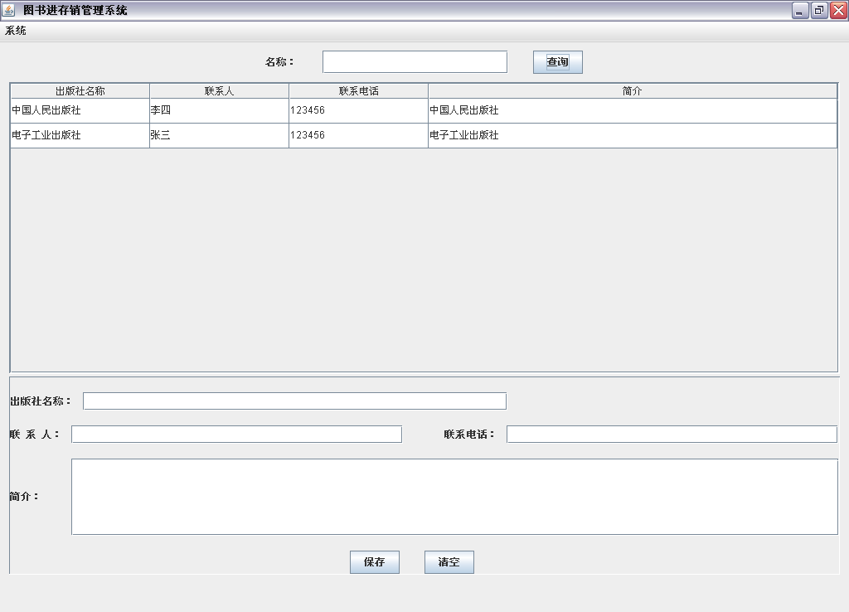
图9.7 获得全部出版社

9.5.4模糊查询
本例中实现模糊查询功能十分简单，通过出版社的名称进行模糊查询，再将结果集返回到表现层。MySQL的提供一个like关键字，可以实现SQL的模糊查询。数据访问层与业务层的实现如下。
代码清单：code\book\src\org\crazyit\book\dao\impl\ConcernDaoImpl.java
//实现接口ConcernDao的方法方法
public Collection<Concern> findByName(String name) {
//使用like关键字
String sql = "SELECT * FROM T_PUBLISHER pub WHERE pub.PUB_NAME like '%" +
name + "%' ORDER BY pub.ID DESC";
//调用父类方法返回结果集
return getDatas(sql, new Vector(), Concern.class);
}
注意以上代码的like关键字，这是MySQL提供的关键字。
代码清单：code\book\src\org\crazyit\book\service\impl\ConcernServiceImpl.java
//实现ConcernService接口的方法
public Collection<Concern> query(String name) {
return dao.findByName(name);
}
同样地，在业务层中，我们也不需要对结果集进行处理，只需要返回数据即可。
代码清单：code\book\src\org\crazyit\book\ui\ConcernPanel.java
//按名字模糊查询
private void query() {
String name = this.queryName.getText();
Vector<Concern> concerns = (Vector<Concern>)service.query(name);
Vector<Vector> datas = changeDatas(concerns); //转换数据格式
setDatas(datas); //设置数据
refreshTable();//刷新列表
}
在表现层的ConcernPanel中，通过业务接口得到数据后，再进行数据格式转换，调用父类的setDatas方法和refreshTable方法设置数据和刷新表格。得到的效果如图9.8所示。
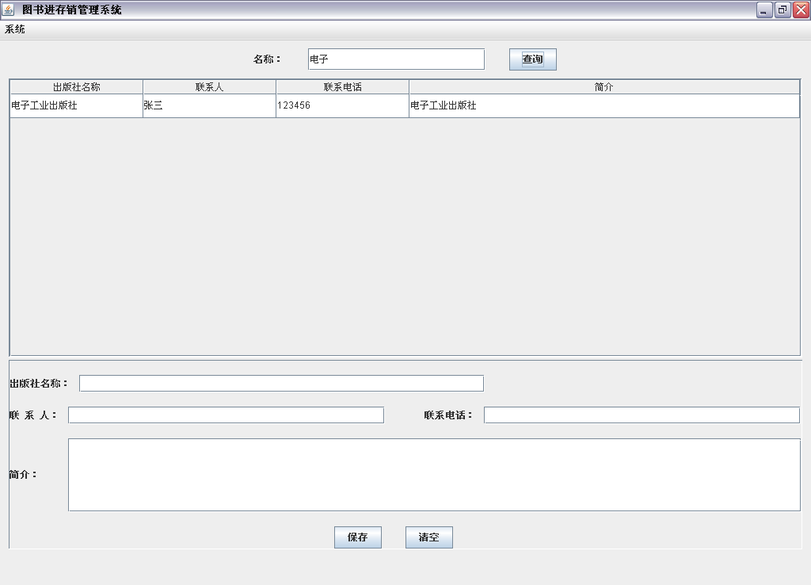
图9.8 模糊查询

9.5.4 查看出版社
查看出版社，需要在点击列表的时候，得到该条数据所对应的ID，然后再调用业务层的方法得到数据，并展现在表单中。当我们在做出版社列表的时候，需要为列表的JTable对象添加一列，专门用于存放数据的ID值，并设置ID列为隐藏，可以在setTableFace方法中设置，该方法是CommonPanel的方法，需要各个子类去实现。ConcernPanel的setTableFace实现如下。
代码清单：code\book\src\org\crazyit\book\ui\ConcernPanel.java
//设置表格样式
public void setTableFace() {
//隐藏id列
getJTable().getColumn("id").setMinWidth(-1);
getJTable().getColumn("id").setMaxWidth(-1);
getJTable().getColumn("简介").setMinWidth(400);
getJTable().setRowHeight(30);
}
设置了列表的样式后，现在可以为列表的Jtable添加监听器，当选择一行数据的时候，可以将所选择行的信息显示到列表中。ConcernPanel中添加监听器。
代码清单：code\book\src\org\crazyit\book\ui\ConcernPanel.java
//查看一个出版社
private void view(String id) {
//暂时空实现
}
//表格选择监听器
getJTable().getSelectionModel().addListSelectionListener(new ListSelectionListener(){
public void valueChanged(ListSelectionEvent event) {
//当选择行时鼠标释放时才执行
if (!event.getValueIsAdjusting()) {
//如果没有选中任何一行, 则返回
if (getJTable().getSelectedRowCount() != 1) return;
//调用父类的方法获得选择行的id
String id = getSelectId(getJTable());
view(id);
}
}
});
注意以上代码的黑体部分，调用了父类（CommonPanel）的getSelectId方法，返回选择行的id列的值。
当选择了一行数据时，就调用view方法进行查看，接下来，编写业务层和数据访问层的代码，返回Concern实体，当表现层得到具体的某个Concern后，就可以根据它的各个属性，设置到需要显示的地方。
代码清单：code\book\src\org\crazyit\book\dao\impl\ConcernDaoImpl.java
//实现ConcernDao接品方法
public Concern find(String id) {
//查询的SQL
String sql = "SELECT * FROM T_PUBLISHER pub WHERE pub.ID = '" + id + "'";
//获得数据，并返回第一条
List<Concern> datas = (List<Concern>)getDatas(sql, new ArrayList(), Concern.class);
return (datas.size() == 1) ? datas.get(0) : null;
}
数据访问层中，与查询所有出版社方法一样，只是改变了一下SQL，得到了相应的数据集，再判断如果数据集的size不为1的话，则返回null。
代码清单：code\book\src\org\crazyit\book\service\impl\ConcernServiceImpl.java
//实现接品方法
public Concern find(String id) {
return dao.find(id);
}
业务层与之前的一样，直接返回数据，不必经过任何处理。那么现在就可以去实现表现层的view方法，得到出版社对象后，再将出版社的各个值设置到对应的地方。
代码清单：code\book\src\org\crazyit\book\ui\ConcernPanel.java
//查看一个出版社
private void view(String id) {
Concern c = service.find(id); //通过业务接口得到出版社对象
this.concernId.setText(c.getID());//设置ID的JTextFiled（隐藏）
this.concernName.setText(c.getPUB_NAME());//设置出版社名称的文本框
this.pubLinkMan.setText(c.getPUB_LINK_MAN());//设置联系人的文本框
this.pubTel.setText(c.getPUB_TEL());//设置联系电话的文本框
this.pubIntro.setText(c.getPUB_INTRO());//设置简介的文本域
}
查看出版社的功能已经实现，具体效果请看图9.9。
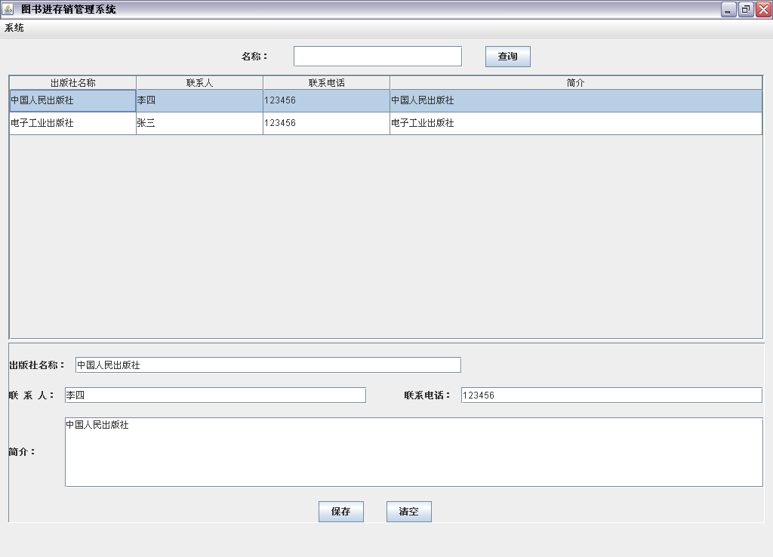
图9.9 查看出版社

9.5.5 新增出版社
接下来实现新增出版社的功能，与查看出版社的功能相反，是从输入框中得到数据，再写进数据库中。但在整个界面中，只有一个保存按钮，也就是说，无论新增还是修改操作，都是使用同一个按钮。什么时候是新增，什么时候是修改，判断的标准是当前编辑的数据是否有ID，我们在查看出版社的时候，可以看到有一个隐藏的JTextField来保存出版社的ID，也就是说，当这个隐藏的JTextField有值的时候，点击保存，就是修改操作，没有值点击保存按钮，就是新增操作。当用户正在查看一个出版社，又想马上新增一个新的出版社的时候，可以点击清空按钮。
代码清单：code\book\src\org\crazyit\book\ui\ConcernPanel.java
//保存方法
private void save() {
if (this.concernName.getText().trim().equals("")) {
//调用父类的方法，弹出错误提示
showWarn("请输入出版社名称");
return;
}
//如果id为空, 则为新增, 不为空则为修改操作
if (this.concernId.getText().equals("")) add();
else update();
}
//新增方法
private void add() {
//暂时不实现
}
//修改方法
private void update() {
//暂时不实现
}
为保存按钮添加监听器：
//保存按钮监听器
saveButton.addActionListener(new ActionListener(){
public void actionPerformed(ActionEvent arg0) {
save();
}
});
此时，可以去实现业务层和数据访问层。ConcernDao添加新的接口方法：
//添加一个出版社并返回新增的id
String add(Concern concern);
代码清单：code\book\src\org\crazyit\book\dao\impl\ConcernDaoImpl.java
public String add(Concern c) {
//利用出版社对象拼装SQL
String sql = "INSERT INTO T_PUBLISHER VALUES (ID, '" +
c.getPUB_NAME() + "', '" + c.getPUB_TEL() + "', '" + c.getPUB_LINK_MAN() +
"', '" + c.getPUB_INTRO() + "')";
//调用JDBCExecutor的executeUpdate方法，并返回新数据的主键
String id = String.valueOf(getJDBCExecutor().executeUpdate(sql));
return id;
}
以上代码的黑体部分，调用父类的getJDBCExecutor()方法，获得JDBCExecutor对象，调用该对象执行SQL的executeUpdate方法，该方法返回新数据的主键。为ConcernService添加接口方法，新增一个Concern对象。以下是concernServiceImpl的实现。
代码清单：code\book\src\org\crazyit\book\service\impl\ConcernServiceImpl.java
public Concern add(Concern c) {
String id = dao.add(c); //得到返回的ID
//根据ID再查找对象
return find(id);
}
接下来就要表现层将数据封装成一个Concern 对象，再调用业务层的add方法执行新增操作。
代码清单：code\book\src\org\crazyit\book\ui\ConcernPanel.java
//从表单中获取数据并封装成Concern对象, 没有id值
private Concern getConcern() {
String concernName = this.concernName.getText();
String pubTel = this.pubTel.getText();
String pubLinkMan = this.pubLinkMan.getText();
String pubIntro = this.pubIntro.getText();
return new Concern(null, concernName, pubTel, pubLinkMan, pubIntro);
}
//新增方法
private void add() {
Concern c = getConcern();//获得界面中的值并封装成对象
service.add(c);
setViewDatas();//重新读取数据
clear();//刷新表单
}
//实现父类的方法，清空表单并刷新列表
public void clear() {
refreshTable();//调用父类的刷新列表方法
//清空表单中的各个文本框（域）的值
this.concernId.setText("");
this.concernName.setText("");
this.pubLinkMan.setText("");
this.pubTel.setText("");
this.pubIntro.setText("");
}
注：以上代码中的getConcern方法，返回时需要用到Concern的构造器，该构造器有5个参数，我们在DataUtil使用Class里面的newInstance方法，因此我们需要为Concern显示提供一个无参数的构造器。
当调用业务方法新增了一个出版社后，需要将列表刷新，将表单清空，因此我们实现父类的clear方法，该方法也可以让界面中的清空按钮使用，为清空按钮添加监听器：
代码清单：code\book\src\org\crazyit\book\ui\ConcernPanel.java
//清空按钮监听器
clearButton.addActionListener(new ActionListener(){
public void actionPerformed(ActionEvent arg0) {
clear();
}
});

9.5.6 修改出版社
在9.5.5中，我们已经知道，保存按钮是有两个操作的，至于执行哪一个操作，由存放ID的隐藏的JTextFiled来决定的，并且在9.5.5中已经有一个update方法，只是没有提供实现。修改与新增大致相同，都是读到数据，再执行SQL进行修改。为ConcernDao加入接口方法，用于修改一个Concern对象。
代码清单：code\book\src\org\crazyit\book\dao\impl\ConcernDaoImpl.java
public String update(Concern c) {
//利用参数拼装修改的SQL
String sql = "UPDATE T_PUBLISHER pub SET pub.PUB_NAME='" + c.getPUB_NAME() +
"', pub.PUB_TEL='" + c.getPUB_TEL() + "', pub.PUB_LINK_MAN='" + c.getPUB_LINK_MAN() +
"', pub.PUB_INTRO='" + c.getPUB_INTRO() + "' WHERE pub.ID='" + c.getID() + "'";
//执行SQL
getJDBCExecutor().executeUpdate(sql);
//直接返回对象的ID
return c.getID();
}
为ConcernService接口加入update方法，并在ConcernServiceImpl中提供实现。
代码清单：code\book\src\org\crazyit\book\service\impl\ConcernServiceImpl.java
public Concern update(Concern c) {
//调用DAO方法修改对象
String id = dao.update(c);
//重新查找该对象
return find(id);
}
代码清单：code\book\src\org\crazyit\book\ui\ConcernPanel.java
//修改方法
private void update() {
//取得当前修改记录的ID
String id = this.concernId.getText();
//根据界面数据获得Concern对象
Concern c = getConcern();
c.setID(id);
service.update(c);
//重新读取数据
setViewDatas();
//刷新列表
refreshTable();
}
注：以上黑体代码为getConcern方法，与新增时的getConcern方法一样，都是根据界面中各个相关的值获得一个没有ID属性的Concern对象，update方法中获得该对象后，由于该对象没有ID，因此还需要setID。
出版社的查看、新增和修改功能都已经实现了，由于出版社与其他的表没有任何关联，因此实现起来都比较简单，业务层几乎不需要处理任何业务。和出版社管理相类似的书本种类管理，实现起来比出版社管理更加简单，同样地，书本类型管理也没有任何的外键关联，书本类型表的字段也比出版社表的字段少，因此在本例中省略如何实现书本种类管理。

9.6 书本管理功能
与出版社管理功能相比，书本管理复杂一点，因为书与出版社、书本种类相关联，因此在操作书的同时，也需要考虑如何得到这两种数据。另外，书还包括图片，因此对图片的处理上还需要编写一些代码。除了书本记录有外键和需要有图片处理的功能外，其他功能都与出版社管理类似，交互方式也是大体一致的。

9.6.1 获取全部书
获得数据库中全部的书，并将其显示在列表，与出版社类似，写一句SQL查找得到结果的集合，再使结果显示在界面中。在9.2.4中，书本管理界面对应的是BookPanel类，同样地，该类也是CommonPanel的子类，只需要重写一些方法，并设置相关的数据让父类去根据这些数据生成列表即可。首先，我们先实现数据访问层，再实现业务层。新建接口BookDao，并为其提供BookDaoImpl的实现类，为BookDao加入findAll的接口方法，用于查找全部的书本。
代码清单：code\book\src\org\crazyit\book\dao\impl\BookDaoImpl.java
public class BookDaoImpl extends CommonDaoImpl implements BookDao {
public Collection<Book> findAll() {
//查找的SQL语句
String sql = "SELECT * FROM T_BOOK book ORDER BY book.ID desc";
//调用父类的方法返回数据
return getDatas(sql, new Vector(), Book.class);
}
}
与出版社管理类似，只提供一句SQL，再通过该句SQL，调用父类的getDatas方法返回数据，getDatas方法对ResultSet进行了封装。添加一个BookService的业务接口，并为其提供一个BookServiceImpl的实现，加入getAll方法，用于查找全部的书本。该接口给界面对象调用。
在实现BookService的时候，我们需要知道，Book对象里面包含有书表的各个字段，包括种类（PUB_ID_FK）和出版社（TYPE_ID_FK）外键，只是保存一个ID，但是界面上需要显示的是出版社名称和种类名称，因此我们需要为Book类添加两个属性，分别是种类（Type）和出版社（Concern）。
代码清单：code\book\src\org\crazyit\book\vo\Book.java
//书本种类，从数据库查询出来的时候，这个属性为null，再通过本类的TYPE_ID_FK去设置这个属性
private Type type;
//书对应的出版社，与type相同
private Concern concern;
//省略setter和getter方法
因此在BookService的实现类中，我们需要将两个外键转换成两个对象，这时的转换，则需要TypeDao和ConcernDao来根据ID查找两个对象了。
代码清单：code\book\src\org\crazyit\book\service\impl\BookServiceImpl.java
private BookDao bookDao;
private TypeDao typeDao;
private ConcernDao concernDao;
//当构造BookServiceImpl的时候，需要三个接口
public BookServiceImpl(BookDao bookDao, TypeDao typeDao, ConcernDao concernDao) {
this.bookDao = bookDao;
this.typeDao = typeDao;
this.concernDao = concernDao;
}
//实现接口方法
public Collection<Book> getAll() {
Collection<Book> result = bookDao.findAll();
//调用setAssociate方法设置关联的两个对象
return setAssociate(result);
}
//设置关系对象
private Collection<Book> setAssociate(Collection<Book> result) {
//遍历结果集合，设置每一个书的对象
for (Book book : result) {
//查找出对应的种类，再为书设置种类对象
book.setType(typeDao.find(book.getTYPE_ID_FK()));
//查找出对应的出版社，再为书设置出版社对象
book.setConcern(concernDao.find(book.getPUB_ID_FK()));
}
return result;
}
以上代码的黑体部分，设置Book的两个外键对象。这时候，在界面显示需要取得出版社名称和种类名称的话，直接book.getType().getTYPE_NAME()即可，下面实现表现层。
代码清单：code\book\src\org\crazyit\book\ui\BookPanel.java
//实现父类方法，查询数据库并返回对应的数据格式, 调用父类的setDatas方法设置数据集合
private void setViewDatas() {
//查找对应的数据
Vector<Book> books = (Vector<Book>)bookService.getAll();
//转换显示格式
Vector<Vector> datas = changeDatas(books);
//调用父类方法设置结果集合
setDatas(datas);
}
//将数据转换成视图表格的格式
private Vector<Vector> changeDatas(Vector<Book> datas) {
Vector<Vector> view = new Vector<Vector>();
for (Book book : datas) {
Vector v = new Vector();
v.add(book.getID());
v.add(book.getBOOK_NAME());
v.add(book.getBOOK_INTRO());
v.add(book.getAUTHOR());
v.add(book.getType().getTYPE_NAME());
v.add(book.getConcern().getPUB_NAME());
v.add(book.getREPERTORY_SIZE());
v.add(book.getBOOK_PRICE());
view.add(v);
}
return view;
}
与出版社一样，添加以上两个方法，设置需要显示的列表数据，再设定相关的列即可，以上代码的的setViewDatas需要让构造器去调用。注意，还需要设置一个隐藏的id列，实现父类的setTableFace方法即可。具体的实现与出版社管理一样。书本的模糊查询也是使用MySQL的like关键字即可实现，得到数据后，再调用父类的setDatas和refreshTable方法就可以实现，在本节不再赘述。

9.6.2 查看书本
查看书本的功能与查看出版社的功能一样，都是当选择了列表中的某一行数据时，就将数据显示在下面的表单，功能比较简单，只是将各个值放置到对应的区域即可。在这里不详细描述，下面提供根据id查找书本的SQL：
SELECT * FROM T_BOOK book WHERE book.ID='" + id + "'";
该句SQL相当的简单，id由界面传入，可以在BookPanel中调用父类的getSelectId即可获得，在业务层处理时，当得到一个Book对象的时候，与获得全部书的功能一样，需要设置Book对象的两个属性（Type和Concern），重用9.6.1中BookServiceImpl的setAssociate方法就可以设置，并不需要太复杂的处理。在表现层中，需要提供一个属性，用来保存当前所显示的图片，由于界面中只有一个显示图片的地方（JLabel），因此，也需要有一个这样的属性来保存图片。
代码清单：code\book\src\org\crazyit\book\ui\BookPanel.java
//刷新图片显示的JLabel
private void refreshImage() {
this.imageLabel.setIcon(this.currentImage);//imageLabel为图片显示的JLabel
}
//查看书本
private void view() {
String id = getSelectId(getJTable());
Book book = bookService.get(id);
//设置各个对应区域的值
this.bookId.setText(book.getID());
this.bookName.setText(book.getBOOK_NAME());
this.price.setText(book.getBOOK_PRICE());
this.intro.setText(book.getBOOK_INTRO());
this.author.setText(book.getAUTHOR());
this.typeComboBox.setSelectedItem(makeType(book.getType()));
this.concernComboBox.setSelectedItem(makeConcern(book.getConcern()));
this.currentImage = new ImageIcon(book.getIMAGE_URL());
this.currentImagePath = book.getIMAGE_URL();
//重新设置当前显示的图片
refreshImage();
}
注意以上代码的黑体部分，需要设置种类和出版社下拉框的值。以下是makeType方法的代码：
//创建一个Type对象, 用于添加到下拉框中, 该方法中创建的Type对象重写了toString和equals方法
private Type makeType(final Type source) {
Type type = new Type(){
public String toString(){
return source.getTYPE_NAME();
}
public boolean equals(Object obj) {
if (obj instanceof Type) {
Type t = (Type)obj;
if (getID().equals(t.getID())) return true;
}
return false;
}
};
type.setID(source.getID());
return type;
}
该方法用来创建一个Type对象，该对象重写了toString和equals方法，由于在下拉框（JComboBox）中，调用该对象的toString方法显示，判断是否选中了某一个下拉框，调用equals方法，因此我们需要重写这两个方法。在equals方法中，我们判断两个Type是否相等的标准是这两个Type的ID是否一致。以下代码初始化下拉框（显示数据库中所有的Type）。
代码清单：code\book\src\org\crazyit\book\ui\BookPanel.java
//从数据库中获取全部的种类并添加到下拉框中
private void addTypes() {
//调用种类业务接口取得全部的种类
Collection<Type> types = this.typeService.getAll();
for (Type type : types) {
//typeComboBox是种类下拉框对象
this.typeComboBox.addItem(makeType(type));
}
}
出版社的下拉框与种类下拉框一样，添加到下拉框里面的每个对象，都需要重写toString和equals方法。

9.6.3 新增书本
书的表单与出版式社表单不同，需要实现文件上传的功能，其他字段都可以直接使用SQL写入到数据库。先将数据访问层和业务层的代码实现。
代码清单：code\book\src\org\crazyit\book\dao\impl\BookDaoImpl.java
//实现接口BookDao的add方法
public String add(Book book) {
//根据book对象拼装SQL
String sql = "INSERT INTO T_BOOK VALUES (ID, '" + book.getBOOK_NAME() + "', '" +
book.getBOOK_INTRO() + "', '" + book.getBOOK_PRICE() + "', '" + book.getTYPE_ID_FK() +
"', '" + book.getPUB_ID_FK() + "', '" + book.getIMAGE_URL() +
"', '" + book.getAUTHOR() + "', '" + book.getREPERTORY_SIZE() + "')";
//执行SQL并返回ID
return String.valueOf(getJDBCExecutor().executeUpdate(sql));
}
代码清单：code\book\src\org\crazyit\book\service\impl\BookServiceImpl.java
//实现BookService的add方法
public Book add(Book book) {
String id = bookDao.add(book);
return get(id);
}
代码清单：code\book\src\org\crazyit\book\ui\BookPanel.java
//从界面中获取数据并封装成Book对象
private Book getBook() {
String bookName = this.bookName.getText();
String price = this.price.getText();
String intro = this.intro.getText();
String author = this.author.getText();
//从种类下拉框中取得对应的种类
Type type = (Type)this.typeComboBox.getSelectedItem();
//从出版社下拉框中取得相应的出版社
Concern concern = (Concern)this.concernComboBox.getSelectedItem();
//this.currentImagePath是当前显示的图片路径
return new Book(null, bookName, intro, price, type.getID(),
concern.getID(), String.valueOf(0), this.currentImagePath, author);
}
//新增书本
private void add() {
//从界面中取得书本的值并封装成Book对象，新增书本时库存为0
Book book = getBook();
bookService.add(book);
//重新读取数据
setViewDatas();
//刷新列表, 清空表单
clear();
}
界面上只提供了一个保存的按钮，点击保存时进行新增还是修改操作，取决于当前表单中是否有书本，如果有的话，即表示修改。在新增书本的时候，书本的库存应该为0，修改书本的时候，并不应该修改书本的库存，只有销售或者入库的时候，才会对库存产生影响。下面详细讲解如何进行图片上传。

9.6.4 图片上传功能
界面提供一个选择图片的按钮，可以提供给用户选择书的图片，在本例中，不必做得太复杂，因此一本书只有一张图片。在用户选择了图片后，我们可以将用户所选择的图片复制到我们的项目目录中，并再生成一张对应的缩略图，缩略图在书本管理界面显示，当点击了缩略图时，可以显示原图给用户浏览。先编写一个ImageUtil类，用来专门处理图片。
代码清单：code\book\src\org\crazyit\book\commons\ImageUtil.java
//压缩图片的最大宽
public final static int MAX_WIDTH = 220;
//压缩图片的最大高
public final static int MAX_HEIGHT = 240;
/**
* 经过原图片的压缩后, 生成一张新的图片
* @param imageFile 图片文件
* @param url 原图相对路径
* @param formatName 生成图片的格式
* @param compress 是否进行压缩
* @return 生成的图片文件
*/
public static File makeImage(File imageFile, String url, String formatName,
boolean compress) {
File output = new File(url);
//读取图片
BufferedImage bi = ImageIO.read(imageFile);
//如果不进行压缩, 直接写入文件并返回
if (!compress) {
ImageIO.write(bi, formatName, new FileOutputStream(output));
return output;
}
//获得新的Image对象
Image newImage = getImage(bi);
//获取压缩后图片的高和宽
int height = newImage.getHeight(null);
int width = newImage.getWidth(null);
//以新的高和宽构造一个新的缓存图片
BufferedImage bi2 = new BufferedImage(width, height, BufferedImage.TYPE_INT_RGB);
Graphics g = bi2.getGraphics();
//在新的缓存图片中画图
g.drawImage(newImage, 0, 0, null);
//输出到文件
ImageIO.write(bi2, formatName, new FileOutputStream(output));
return output;
}
//返回一个Image对象，当参数bi的宽比高大的时候，使用最大的宽来压缩图片。
//当参数bi的高比宽大的时候，使用最大的高来压缩图片
private static Image getImage(BufferedImage bi) {
if (bi.getWidth() > bi.getHeight()) {
return bi.getScaledInstance(MAX_WIDTH, -10, Image.SCALE_AREA_AVERAGING);
} else {
return bi.getScaledInstance(-10, MAX_HEIGHT, Image.SCALE_AREA_AVERAGING);
}
}
//生成uuid，作为上传的文件名
public static String getUUID() {
UUID uuid = UUID.randomUUID();
return uuid.toString();
}
注意以上代码的黑体部分，当不需要进行压缩处理的时候，直接使用ImageIO输出图像流到新的url中，此处的url可以是相对路径。如果需要进行压缩，那么必须要确定压缩后的图片的高和宽，因此以上代码中的getImage方法返回压缩后的Image对象。下面编写一个文件选择器的类，处理用户选择文件。
代码清单：code\book\src\org\crazyit\book\ui\BookPanel.java
class FileChooser extends JFileChooser {
//书本管理界面对象
BookPanel bookPanel;
public FileChooser(BookPanel bookPanel){
this.bookPanel = bookPanel;
}
//选择了文件后触发
public void approveSelection() {
File file = getSelectedFile();//获得选择的文件
this.bookPanel.upload(file); //调用书本管理界面对象的upload方法
super.approveSelection();
}
}
以上代码的黑体部分，使用书本管理界面对象的upload方法，以下是upload方法的实现。
代码清单：code\book\src\org\crazyit\book\ui\BookPanel.java
//上传图片
public void upload(File selectFile) {
String uuid = ImageUtil.getUUID();//使用uuid生成文件名，保证文件名唯一
String smallFilePath = "upload/" + uuid + ".jpg";//缩略图的url
String bigFilePath = "upload/" + uuid + "-big.jpg";//原图的url
File file = ImageUtil.makeImage(selectFile, smallFilePath, "jpg", true); //生成缩略图
File source = ImageUtil.makeImage(selectFile, bigFilePath, "jpg", false); //生成原图
this.currentImage = new ImageIcon(file.getAbsolutePath());//设置界面显示的图片对象
this.currentImagePath = smallFilePath; //设置界面显示的图片url
refreshImage();//刷新图片显示区
}
upload方法中，需要生成两张图片，一张是原图的副本，与原图一致，另外一张是缩略图，缩略图的高和宽都不大于图片显示区的高和宽。显示可以试下图片上传的功能，如图9.10所示。
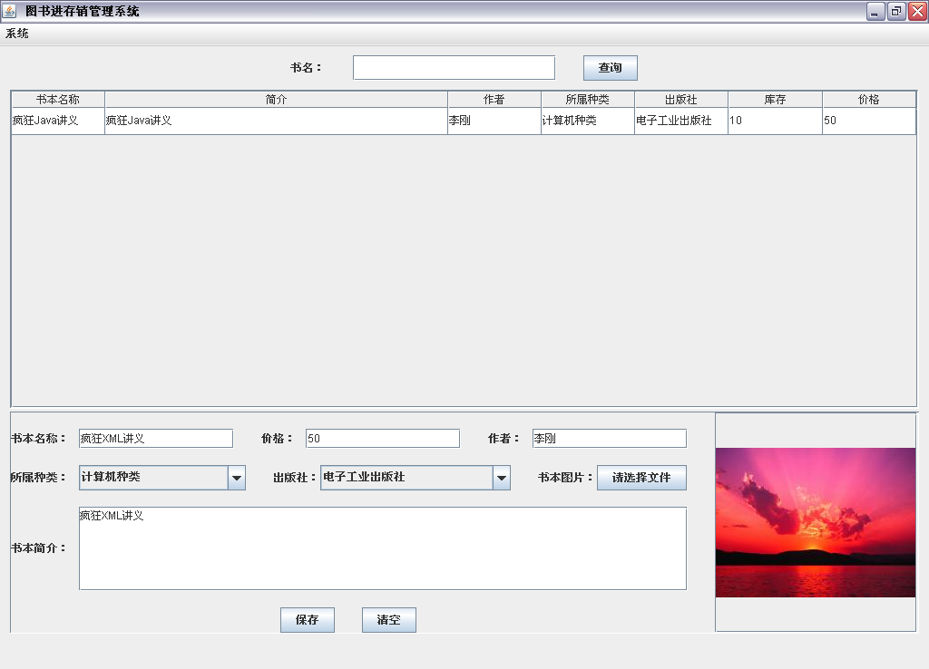
图9.10 图片上传功能
如果需要浏览原图，可以为图片显示区的JLabel添加监听器，当点击了该JLabel时，弹出一个JFrame，显示对应图片的原图。
到此，书本的新增功能已经实现，书本的修改功能与出版社的修改功能一样，图片的上传与显示功能与书本的新增功能一样，在此不再赘述。

9.7 销售管理功能
销售管理功能，交互方式与前面几小节的功能类似，但是在表单处理的时候就有所不同，由于一条销售记录可能涉及多本书，因此，在表单中需要有书本交易记录的列表。另外，在为书本交易记录列表增加或者删除一条记录的时候，系统还要为总价和购买数量进行计数量，并显示到相应的地方。当保存销售记录的时候，就需要先保存销售记录，再逐条保存书的销售记录。

9.7.1 销售记录列表
查询所有的销售记录，与前面的类似，不同的地方就是查出结果集合后，需要对该集合进行处理，在9.6书本管理功能中，查出所有的书本后，还需要根据书本的外键设置书本对象（Book）的两个关联对象（Type和Concern）。而在销售管理中，我们还需要为销售记录计算此次交易的总价、交易的书本名称和交易总量。
为SaleRecord添加属性：
//销售的总数量
private int amount;
//总价钱
private double totalPrice;
//书的销售记录
private Vector<BookSaleRecord> bookSaleRecords;
//该记录中对应所有书的名称, 显示用
private String bookNames;
//省略setter和getter方法
为SaleRecord添加几个属性，分别是销售总数量、交易金额、书的交易记录和各本书的名称。各本书的名称字符串，多本书之间使用逗号隔开。剩下的事，就是在业务层对查出来的SaleRecord进行处理，设置我们新增的几个属性。在编写SaleRecord的业务层时，需要在书本交易记录的数据访问层中新加一个方法，根据交易记录的id查找到对应的书本交易记录集合。
代码清单：code\book\src\org\crazyit\book\dao\impl\BookSaleRecordDaoImpl.java
public class BookSaleRecordDaoImpl extends CommonDaoImpl implements
BookSaleRecordDao {
//根据销售记录id获得书的销售记录集合
public Collection<BookSaleRecord> findBySaleRecord(String saleRecordId) {
String sql = "SELECT * FROM T_BOOK_SALE_RECORD r WHERE r.T_SALE_RECORD_ID_FK='" +
saleRecordId + "'";
return getDatas(sql, new Vector(), BookSaleRecord.class);
}
}
以上方法，就可以获得一次交易记录中所有的书的交易记录，同样的也可以取得交易记录中所涉及的书，接下来实现销售记录的业务层。
代码清单：code\book\src\org\crazyit\book\service\impl\SaleRecordServiceImpl.java
//实现接口方法
public Collection<SaleRecord> getAll(Date date) {
//得到下一天
Date nextDate = DateUtil.getNextDate(date);
//得到今天的日期, 格式为yyyy-MM-dd
String today = DateUtil.getDateString(date);
//得到明天的日期, 格式为yyyy-MM-dd
String tomorrow = DateUtil.getDateString(nextDate);
Collection<SaleRecord> records = saleRecordDao.findByDate(today, tomorrow);
for (SaleRecord r : records) {
processDatas(r);
}
return records;
}
//处理一个SaleRecord, 设置它的书本销售记录属性和书本名字属性
private SaleRecord processDatas(SaleRecord r) {
//查找该记录所对应的书的销售记录
Collection<BookSaleRecord> brs = bookSaleRecordDao.findBySaleRecord(r.getID());
//设置结果集中的每一个book属性
setBook(brs);
//设置SaleRecord对象中的书的销售记录集合
r.setBookSaleRecords((Vector<BookSaleRecord>)brs);
//设置SaleRecord的书名集合
r.setBookNames(getBookNames(brs));
//设置数量与总价
r.setAmount(getAmount(brs));
r.setTotalPrice(getTotalPrice(brs));
return r;
}
//获取一次交易中涉及的总价
private double getTotalPrice(Collection<BookSaleRecord> brs) {
double result = 0;
for (BookSaleRecord br : brs) {
//书本的交易量
int tradeSum = Integer.valueOf(br.getTRADE_SUM());
//书的单价
double bookPrice = Double.valueOf(br.getBook().getBOOK_PRICE());
result += (bookPrice * tradeSum);
}
return result;
}
//获取一次交易中所有书本的交易量
private int getAmount(Collection<BookSaleRecord> brs) {
int result = 0;
//遍历书的交易记录，计算总价
for (BookSaleRecord br : brs) {
result += Integer.valueOf(br.getTRADE_SUM());
}
return result;
}
//设置参数中的每一个BookSaleRecord的book属性
private void setBook(Collection<BookSaleRecord> brs) {
for (BookSaleRecord br : brs) {
//调书本的数据访问层接口
Book book = bookDao.find(br.getBOOK_ID_FK());
br.setBook(book);
}
}
//获取一次交易中所有书本的名字, 以逗号隔开
private String getBookNames(Collection<BookSaleRecord> brs) {
if (brs.size() == 0) return "";
StringBuffer result = new StringBuffer();
for (BookSaleRecord br : brs) {
Book book = br.getBook();
result.append(book.getBOOK_NAME() + ", ");
}
//去掉最后的逗号并返回
return result.substring(0, result.lastIndexOf(","));
}
以上代码中的getTotalPrice方法用于得到一次交易的价格；getAmount方法用于得到一次交易的书本总数；setBook方法用于设置书本销售记录对象（BookSaleRecord）中的book属性，当然，在那之前要为BookSaleRecord类添加book属性；getBookNames方法是将所有交易中涉及的书本的名称集合起来，用逗号隔开。这样，获取全部的交易记录时，得到的每一个交易记录对象（SaleRecord），都可以直接getBookNames或者getAmount就可以得到交易中涉及书的名称和总数量了。
代码清单：code\book\src\org\crazyit\book\ui\SalePanel.java
//将数据转换成主列表的数据格式
private Vector<Vector> changeDatas(Vector<SaleRecord> records) {
Vector<Vector> view = new Vector<Vector>();
for (SaleRecord record : records) {
Vector v = new Vector();
v.add(record.getID());
//得到一次交易中所有书的名字
v.add(record.getBookNames());
//得到交易的总价
v.add(record.getTotalPrice());
v.add(record.getRECORD_DATE());
//得到交易总数
v.add(record.getAmount());
view.add(v);
}
return view;
}
得到显示的数据后，就可以直接显示在列表中，具体显示请查看9.5.2中实现获取全部出版社功能。

9.7.2 查看交易记录
查看交易记录，与查看出版社、查看书本等功能类似，只是需要处理书的销售记录的列表显示，即每一次交易记录中所涉及的多本书的记录，都需要在下面的列表显示。先实现数据访问层和业务层，得到SaleRecord对象，调用9.7.1中的processDatas方法对单个SaleRecord进行值的处理，分别设置书的名称、交易总价和交易数量，最后返回SaleRecord对象。以下省略查找SaleRecord的数据访问层方法和业务层方法，直接对界面进行处理。
代码清单：code\book\src\org\crazyit\book\ui\SalePanel.java
//刷新书本销售记录的列表
private void refreshBookSaleRecordTableData() {
Vector<Vector> view = changeBookSaleRecordDate(this.bookSaleRecordDatas);
DefaultTableModel tableModel = (DefaultTableModel)this.bookSaleRecordTable.getModel();
//将数据设入表格Model中
tableModel.setDataVector(view, this.bookSaleRecordColumns);
//设置表格样式
setBookSaleRecordTableFace();
}
//查看一条销售记录
private void view() {
String saleRecordId = getSelectId(getJTable());
//得到书的交易记录
SaleRecord record = saleRecordService.get(saleRecordId);
//设置当前书本销售数据
this.bookSaleRecordDatas = record.getBookSaleRecords();
//刷新书本销售列表
refreshBookSaleRecordTableData();
this.saleRecordId.setText(record.getID());
this.totalPrice.setText(String.valueOf(record.getTotalPrice()));
this.recordDate.setText(record.getRECORD_DATE());
this.amount.setText(String.valueOf(record.getAmount()));
}
//设置书本销售记录的样式
private void setBookSaleRecordTableFace() {
this.bookSaleRecordTable.setRowHeight(30);
//隐藏销售记录id列
this.bookSaleRecordTable.getColumn("id").setMinWidth(-1);
this.bookSaleRecordTable.getColumn("id").setMaxWidth(-1);
//隐藏对应的书id列
this.bookSaleRecordTable.getColumn("bookId").setMinWidth(-1);
this.bookSaleRecordTable.getColumn("bookId").setMaxWidth(-1);
}
//将书的销售记录转换成列表格式
private Vector<Vector> changeBookSaleRecordDate(Vector<BookSaleRecord> records) {
Vector<Vector> view = new Vector<Vector>();
for (BookSaleRecord r : records) {
Vector v = new Vector();
v.add(r.getID());
v.add(r.getBook().getBOOK_NAME());
v.add(r.getBook().getBOOK_PRICE());
v.add(r.getTRADE_SUM());
v.add(r.getBook().getID());
view.add(v);
}
return view;
}
其实销售管理界面比书本管理界面多了一个JTable对象，用于显示书的销售记录，处理方式与主列表（界面上面的列表）一样，另外，除了需要将书的销售记录放置到下面的JTable，还要为下面的这个JTable添加两个事件，分别是从该JTable中添加一本书和删除一本书。以下为两个方法的实现。
代码清单：code\book\src\org\crazyit\book\ui\SalePanel.java
//向列表添加一条书的销售记录
private void appendBook() {
//获得选中的对象
Book book = (Book)bookComboBox.getSelectedItem();
String amount = this.bookAmount.getText();
appendOrUpdate(book, amount);
//刷新列表
refreshBookSaleRecordTableData();
//计算总价
countTotalPrice();
//计算总数量
setTotalAmount();
}
//向书的销售记录列表中删除或者添加一本书的时候计算总价
private void countTotalPrice() {
double totalPrice = 0;
for (BookSaleRecord r : this.bookSaleRecordDatas) {
totalPrice += (Integer.valueOf(r.getTRADE_SUM()) *
Double.valueOf(r.getBook().getBOOK_PRICE()));
}
this.totalPrice.setText(String.valueOf(totalPrice));
}
//向书的销售记录列表中删除或者添加一本书的时候设置总数量
private void setTotalAmount() {
int amount = 0;
for (BookSaleRecord r : this.bookSaleRecordDatas) {
amount += Integer.valueOf(r.getTRADE_SUM());
}
this.amount.setText(String.valueOf(amount));
}
//添加或者修改书本交易记录中的对象
private void appendOrUpdate(Book book, String amount) {
BookSaleRecord r = getBookSaleRecordFromView(book);
//如果为空, 则为新添加的书, 非空, 则该书已经在列表中
if (r == null) {
//创建BookSaleRecord对象并添加到数据集合中
BookSaleRecord record = new BookSaleRecord();
record.setBook(book);
record.setTRADE_SUM(amount);
this.bookSaleRecordDatas.add(record);
} else {
int newAmount = Integer.valueOf(amount) + Integer.valueOf(r.getTRADE_SUM());
r.setTRADE_SUM(String.valueOf(newAmount));
}
}
//从列表中移除一条书的销售记录
private void removeBook() {
//在集合中删除对应的索引的数据
this.bookSaleRecordDatas.remove(bookSaleRecordTable.getSelectedRow());
//刷新列表
refreshBookSaleRecordTableData();
//重新计算总价和总数量
setTotalAmount();
countTotalPrice();
}
以上代码中的appendBook和removeBook负责处理添加和删除书本的销售记录列表的数据。以上的appendOrUpdate方法，当向列表添加一本书的销售记录时，如果该本书已经在列表中了，就去修改该数据，让书的交易记录的数值加上新输入的数值，如果该书不在列表中，则再向里面新增一条记录。得到的效果如图9.11所示。
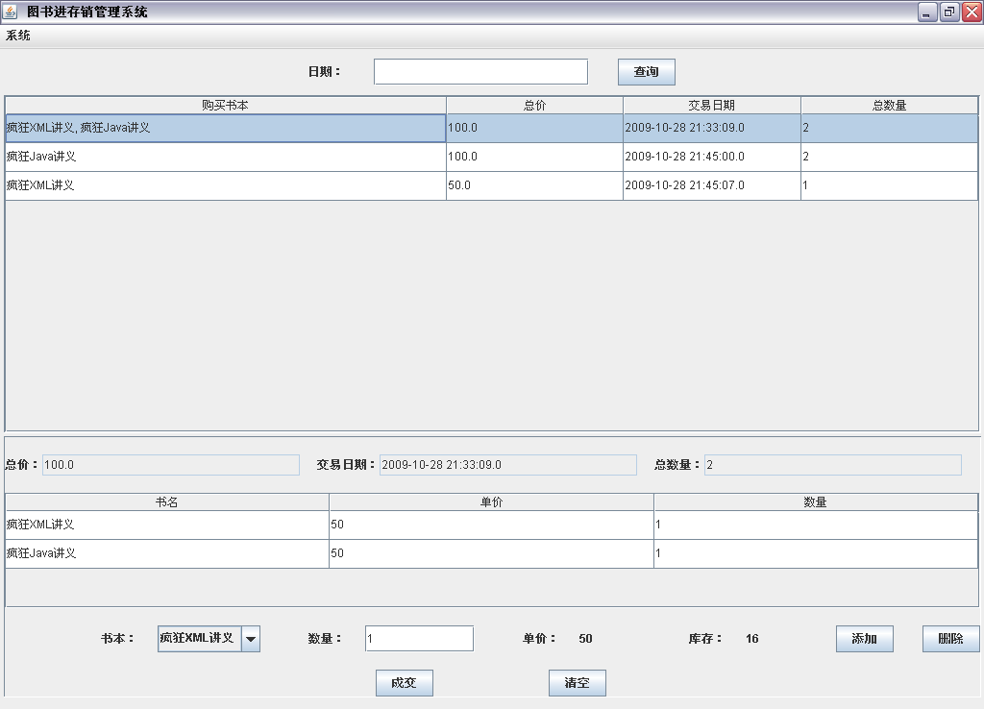
图9.11 实现交易记录的查看功能。

9.7.3 实现新增交易记录功能
当在界面中得到各个数据后，即可以调用业务层接口的方法保存交易记录，表现层的数据包括交易日期、各本书的交易信息等。以下为数据访问层（SaleRecordDaoImpl）的实现。
代码清单：code\book\src\org\crazyit\book\dao\impl\SaleRecordDaoImpl.java
public String save(SaleRecord r) {
//执行SQL写入数据
String sql = "INSERT INTO T_SALE_RECORD VALUES(ID, '" + r.getRECORD_DATE() + "')";
return String.valueOf(getJDBCExecutor().executeUpdate(sql));
}
由于我们的销售记录表，只是保存了一个交易时间，因此不需要太复杂的处理，但是，由于一次交易涉及多本书，因此我们需要保存书的交易记录，并且是多条。
书的销售记录数据访问层BookSaleRecordDaoImpl。
代码清单：code\book\src\org\crazyit\book\dao\impl\BookSaleRecordDaoImpl.java
public String saveBookSaleRecord(BookSaleRecord record) {
//保存一条书的销售记录
String sql = "INSERT INTO T_BOOK_SALE_RECORD VALUES (ID, '" + record.getBook().getID() +
"', '" + record.getT_SALE_RECORD_ID_FK() + "', '" + record.getTRADE_SUM() + "')";
return String.valueOf(getJDBCExecutor().executeUpdate(sql));
}
保存书本的销售记录，只需要保存对应的销售记录的外键、书本记录外键和交易数量，由于一次交易记录对应多书本的销售记录，因此一条书的销售记录，只需要有一本书的外键。业务层只需要将BookSaleRecord（多个）和SaleRecord（一个）给到两个数据访问层即可。
代码清单：code\book\src\org\crazyit\book\service\impl\SaleRecordServiceImpl.java
public void saveRecord(SaleRecord record) {
//遍历判断书的库存是否不够
for (BookSaleRecord r : record.getBookSaleRecords()) {
String bookId = r.getBook().getID();
Book b = bookDao.find(bookId);
//当存库不够时,抛出异常
if (Integer.valueOf(r.getTRADE_SUM()) >
Integer.valueOf(b.getREPERTORY_SIZE())) {
throw new BusinessException(b.getBOOK_NAME() + " 的库存不够");
}
}
//先保存交易记录
String id = saleRecordDao.save(record);
//再保存书的交易记录
for (BookSaleRecord r : record.getBookSaleRecords()) {
//设置销售记录id
r.setT_SALE_RECORD_ID_FK(id);
bookSaleRecordDao.saveBookSaleRecord(r);
//修改书的库存
String bookId = r.getBook().getID();
Book b = bookDao.find(bookId);
//计算剩余的库存
int leave = Integer.valueOf(b.getREPERTORY_SIZE()) -
Integer.valueOf(r.getTRADE_SUM());
//设置库存并将库存数保存到数据库
b.setREPERTORY_SIZE(String.valueOf(leave));
bookDao.updateRepertory(b);
}
}
以上代码保存了销售记录并修改书本的库存量，在进行保存销售记录前，需要进行业务判断，判断书本的存库量是否足够，如果不足够则抛出异常。下面可以实现销售记录的查询，可以根据某一天的时间查询当天所有的销售记录，再进行数据显示，在此不再详细赘述。
到此，销售界面的功能已经完成，与其他功能相比，销售管理界面只是多了一个列表，该列表的处理方法与主列表的处理方式大致相同。我们可以去看一下入库管理界面，与销售管理界面一样，都是通过相同的交互方式得到销售或者入库的目的，但是与之不同的地方是，在处理入库业务的时候，我们同样也需要修改书本的库存，销售是减少库存，入库是增加库存。与销售管理功能一样的是，入库管理界面的下面部分也是有一个入库的书的记录列表，原理与书的交易记录列表一致。入库管理功能的实现，可以参考销售管理功能的实现。入库管理功能如图9.12所示。
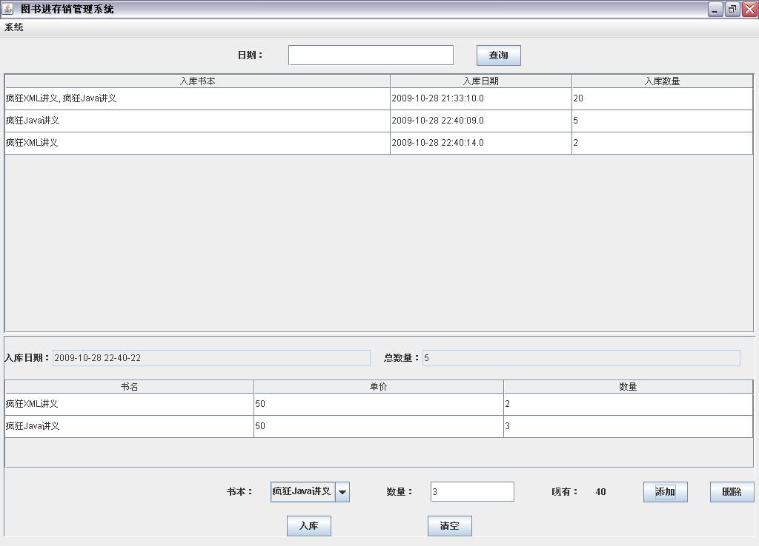
图9.12 入库管理功能

9.8 本章小结
在本章中，我们实现了一个简单的图书进存销系统，学习了使用JDBC进行数据库操作，使用Java的反射技术封装数据，使用单态模式去获得数据库连接，图片的压缩处理等知识点。在界面中主要使用JTable的处理，表现层、业务层与数据访问层的分层结构，大大减低了各层之间的代码耦合。在表现层中简单的使用了模板方法这种设计模式，将各个界面中的共同点提取到父类进行处理。如果需要写更良好的代码，可以对本章中的代码进行重构，并可以应用对应的设计模式。运行本章安全需要将“bin\图书进存销系统\sql”目录下的BOOK_SYSTEM.sql导入你的MySQL数据库中，打开“bin\图书进存销系统\book.jar”修改包下的“book.jar\cfg\jdbc.propertis”配置文件，最后运行“bin\图书进存销系统\startup.bat”即可，默认的用户名和密码都是crazyit，本章所使用的MySQL版本是5.0。

